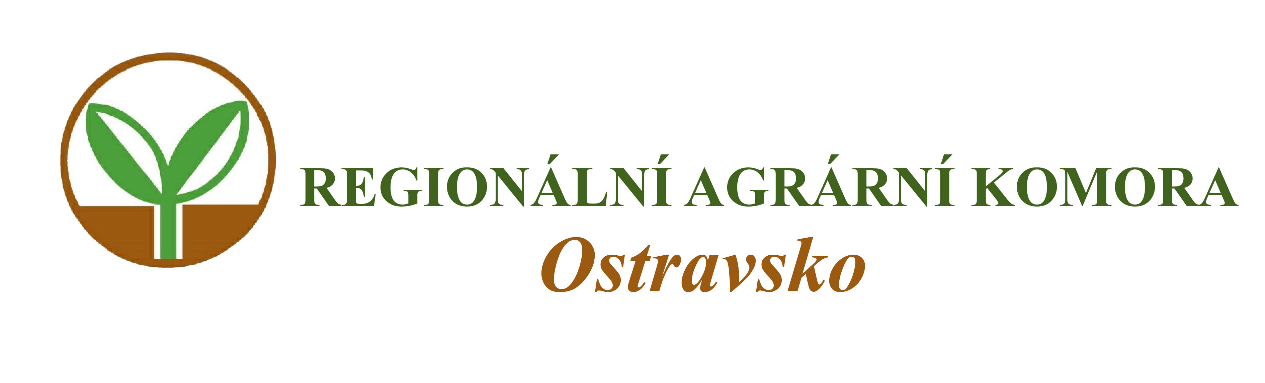

Vás zve na

Workshop – práce s Portálem farmáře

který se koná

ve čtvrtek 20. dubna 2023 od 9:00 hodin

v učebně výpočetní techniky Střední odborné školy Frýdek – Místek,
Na Hrázi 1449, Frýdek - Místek

Přednášející:
Ing. Lubomír Smrček
- akreditovaný poradce v registru MZe ČR

Workshop je zaměřen na praktickou metodickou podporu tvorby a podání jednotné žádosti.

- Tvorba předtisku jednotné žádosti (půda, zvířata).
- Deklarace plochy a zvířat včetně podmínek jednotlivých plateb v předtisku jednotné žádosti s využitím LPIS a registru zvířat.
- Metodika provádění zákresů v předtisku jednotné žádosti.
- Praktický postup podání formuláře jednotné žádosti.
- Praktická ukázka výpočtu bilance organické hmoty pro ekoplatbu.

Organizační zabezpečení:
Renata Šarjaková, Regionální agrární komora Ostravsko, tel.: 775 590 464, e-mail: oakop@opava.cz, www.mskis.cz

Workshop je bez vložného. Občerstvení zajištěno. Vzhledem k danému počtu míst v učebně je počet účastníků omezen. Z jednoho podniku se může přihlásit pouze jedna osoba. Účast bude možná pouze na základě potvrzené registrace.

Prosíme o potvrzení Vaši účasti do 18. 4. 2023 e-mailem: oakop@opava.cz nebo sms: 775 590 464.

